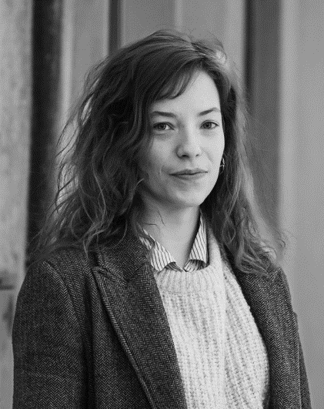Salma Gisler Germanier

079 330 77 69

[salmagisler12@gmail.com](mailto:salmagisler12@gmail.com)

Rue des Chateaux1, 1950 Sion

Suisse

Comédienne

**EXPERIENCES de SPECTACLES**

|  |  |
| --- | --- |
| JUIN 25  MORGES | **Kara** – Emma De Filippo  Pièce performative en appartement |
| AVRIL 25  FESTIVAL L’ESCALIER-GE | **C’est pas magique !** –Cie Ephemècyr  Création collective de théâtre scientifique |
| MARS 25  THEATRE FORUM MEYRIN | **Elégie n.5** – Idylle Production  Travail hybride : jeu et audiodescription individualisé |
| DECEMBRE 24  THEATRE WAOUW (AIGLE) | **Macbeth (ou presque)** – Cie Temps Zéro  Marionnettes à pinces, reprise de rôles divers |
| NOVEMBRE 24  THEATRE DU LOUP (GE) | **La Gènance des auto-tamponneuses** – Cie Don’t Stop Me Now  Comédie musicale, création de plateau |
| JUIN 24  SAINT-GERVAIS (GE) | **Cantus** – Cie Camastral  Spectacle de sortie. Mis en scène de Gian Manuel Rau |
| MAI 24  L’ALMACEN (GE) | **Bibi et Biba** – Amanda Verandi  Première création, duo de jeu et danse |
| MARS 24  L’ETINCELLE (GE) | **Si je me douche et que personne ne me voit, suis-je vraiment propre ?** – Serge Martin  Création Collective |
| DECEMBRE 23  LA PARFUMERIE (GE) | **Plus jamais demain** – Angelo Del’Aquila  Jeu et danse |
| NOVEMBRE 23  LE CERN (GE) | **Coffee Machine** – Specta©tor  Théâtre Forum en anglais sur le sexisme en milieu scientifique |
| OCTOBRE 22  LA COMEDIE DE GENèVE | **Est-ce toi ?** – Ecole Serge Martin Représentation pour la fête du théâtre. Créations individuelle et collective |
| OCTOBRE 21  NENDAZ (VALAIS) | **Les couleurs du désert** – Marie Héritier  Spectacle musical en extérieur |

**VOIX**

Musée d’Avenches – description d’œuvre d’art

*Son dernier visage*  - Court-Métrage de Dario Willomet

Exposition de la Grande Dixence, 2025

**COMPETENCES**

FR – EN – ES – DE

Chant Alto

Piano

Improvisation

Chuchotage

Animation Théâtrale

Création de teaser audio

**FORMATIONS**

Serge Martin : volée In Extremis 2024

Audiodescription de théâtre – Association So Close

Extraits voix et

cv complet ici :

Manivelle : Théâtre Forum

****Compagnie Interface : Danse et chant

Maturité Gymnasiale : Lycée-Collège de la Planta